**河马先生酒店平台**

**《用户操作文档》**



**东南大学**

**计算机科学与工程学院、软件学院、人工智能学院**

**指导老师： 王红兵**

**组长： 闫志豪**

**小组成员： 09019226 闫志豪**

**09019212 卢昊飞**

**09019204 曹邹颖**

**09019323 潘昱辰**

二〇二二 年 六 月

目录

1. 前言 2

2. 十大模块 2

2.1. 用户模块 2

2.1.1. 用户注册页面 2

2.1.2. 用户登录页面 3

2.1.3. 用户个人信息页 4

2.1.4. 用户密码修改页面 5

2.1.5. 用户收件地址信息页 5

2.2. 酒店模块 6

2.2.1. 首页 6

2.2.2. 酒店列表页 8

2.2.3. 酒店介绍详情页 8

2.2.4. 酒店搜索 9

2.2.5. 酒店评论 11

2.3. 收藏夹模块 11

2.3.1. 酒店加入收藏夹 12

2.3.2. 用户个人收藏夹 12

2.4. Hippo论坛模块 12

2.4.1. Hippo论坛页面 12

2.4.2. Hippo论坛发帖页面 13

2.5. 订单模块 14

2.5.1. 用户个人订单 14

2.5.2. 订单提交页 14

2.5.3. 订单支付页 15

2.6. 河马画像模块 15

2.6.1. 河马画像页面 15

2.7. 后台管理模块 16

2.7.1. 后台主页 16

2.7.2. 用户管理页 16

2.7.3. 商品管理页 17

2.7.4. 订单管理页 17

1. **前言**

河马先生-酒店平台实现了基础酒店平台应有的基本功能，并在此基础上创新地实现了河马画像、Hippo论坛、酒店房间智能搜索与筛选等功能，下面将分用户模块、酒店模块、收藏夹模块、Hippo论坛模块、订单模块、前台人员模块、保洁人员模块、仓库管理员模块、系统管理员模块这十大模块进行展示。

我们的河马先生-酒店平台已上线，可以直接通过下面网址访问体验：

[hemahotel.xyz/](https://lucky.wyyadd.xyz/finalhome)

1. **十大模块**
   1. **用户模块**
      1. **用户注册页面**

当用户首次登录我们酒店平台时，需要点击“注册”按钮，通过手机号进行注册。在用户填写完自己的手机号并设置好自己的账户密码确认无误后，点击“获取验证码”，验证码短信会发送给填写的对应手机号。用户在填写完手机验证码后，页面前端直接对验证码是否空缺、两次密码是否不一致进行验证，减缓后端服务器压力。

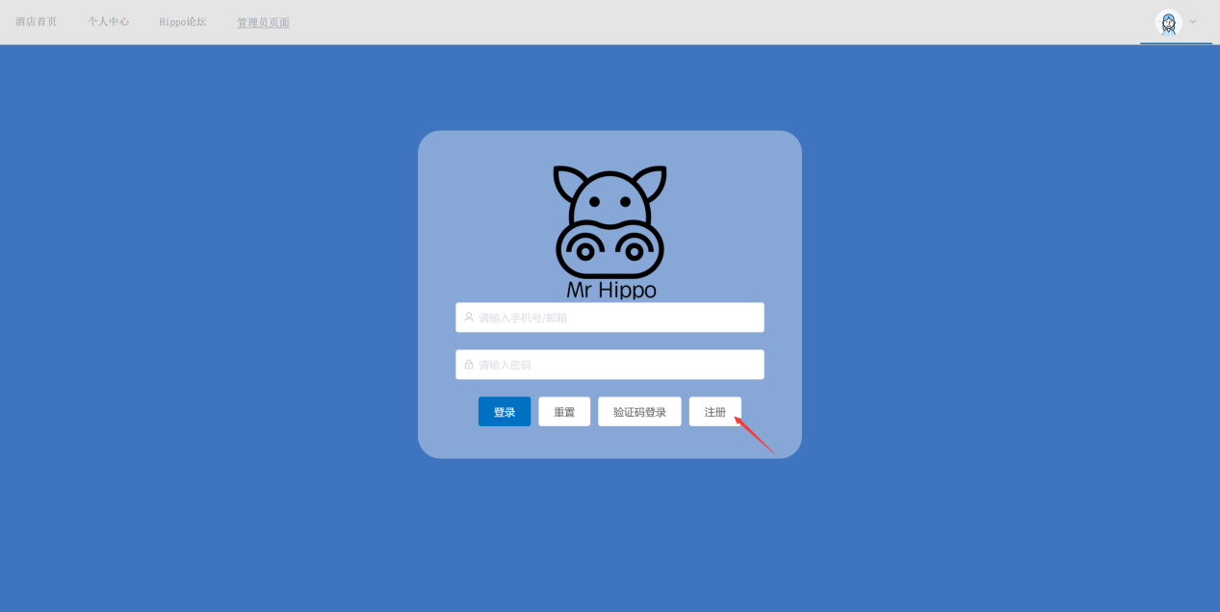

图 1 用户选择注册

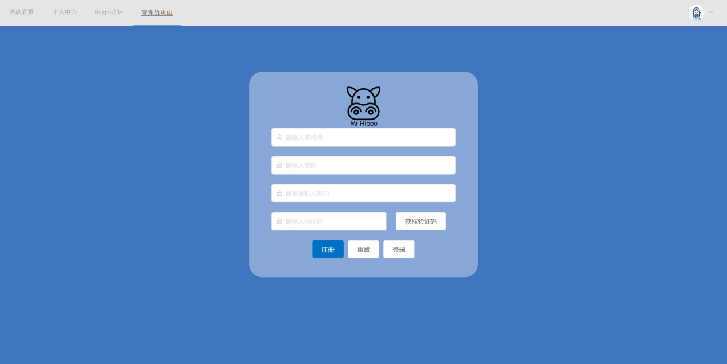

图 2 用户注册页页面

用户点击获取验证码可以收到如下的短信：

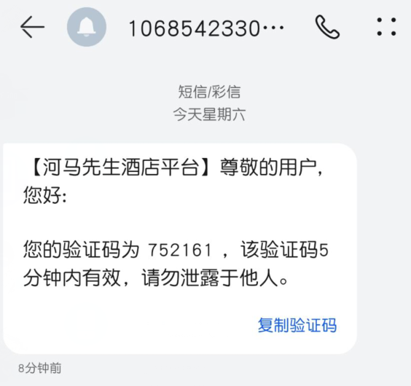

图 3 用户注册时短信

* + 1. **用户登录页面**

已注册成功的用户可以直接登录。

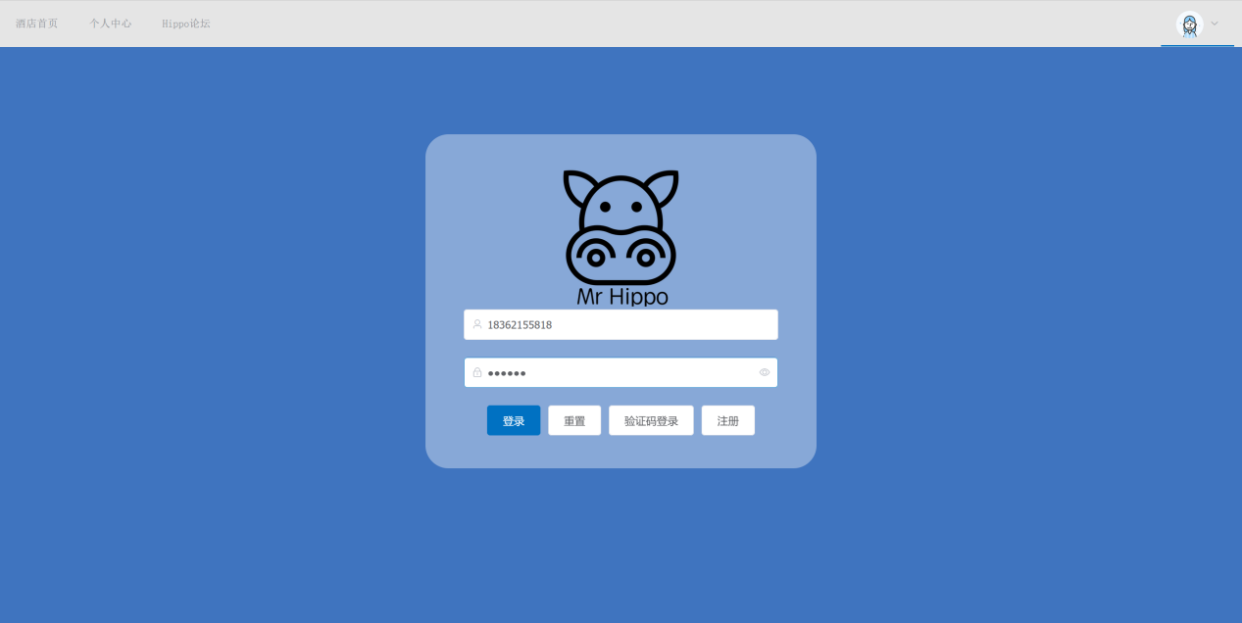

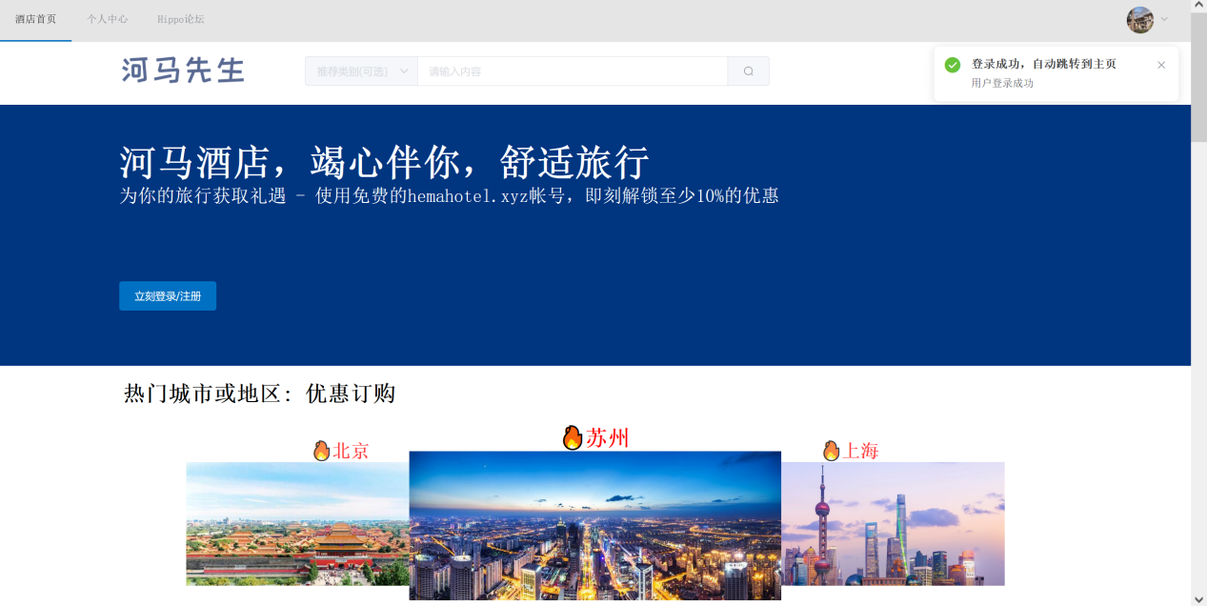

图 4 用户进行登录

* + 1. **用户个人信息页**

用户登录成功后，可以通过点击主页上方的个人中心按钮进入个人中心，在如下页面可以分别进行个人信息查看和修改：

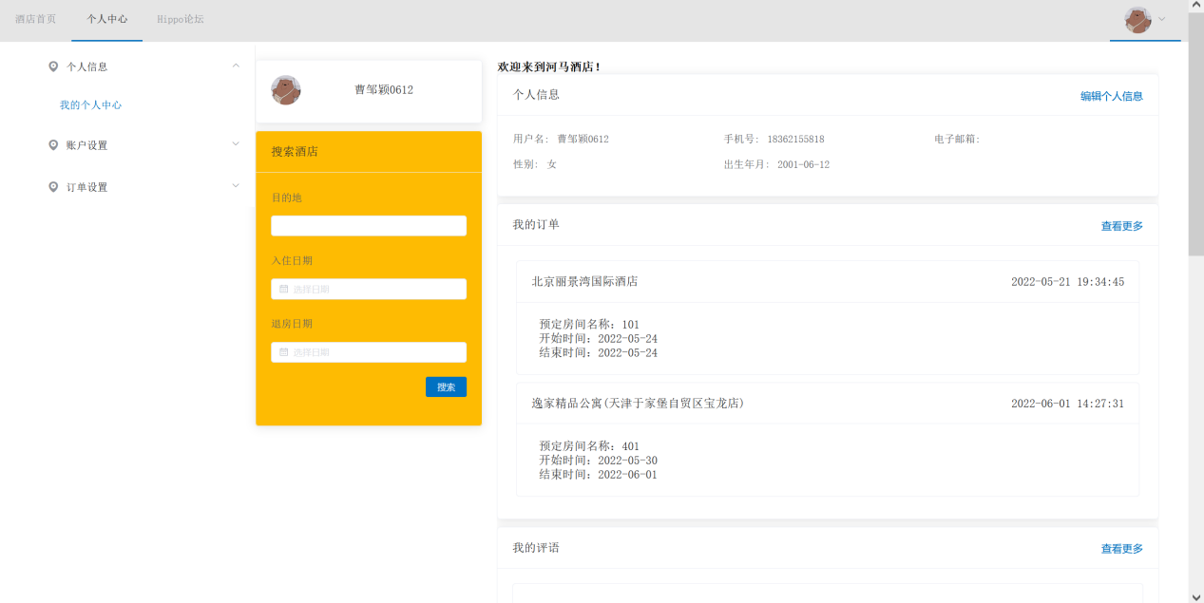

图 5 用户个人信息浏览页面

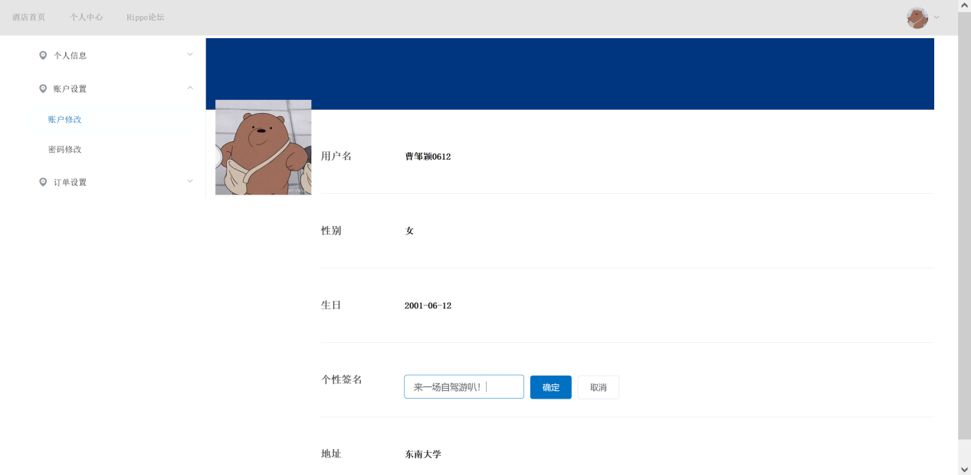

图 6 用户个人信息修改页面

* + 1. **用户密码修改页面**

用户在长时间使用相同密码或密码存在泄露风险的情况下，可以在个人中心修改密码，页面如下：

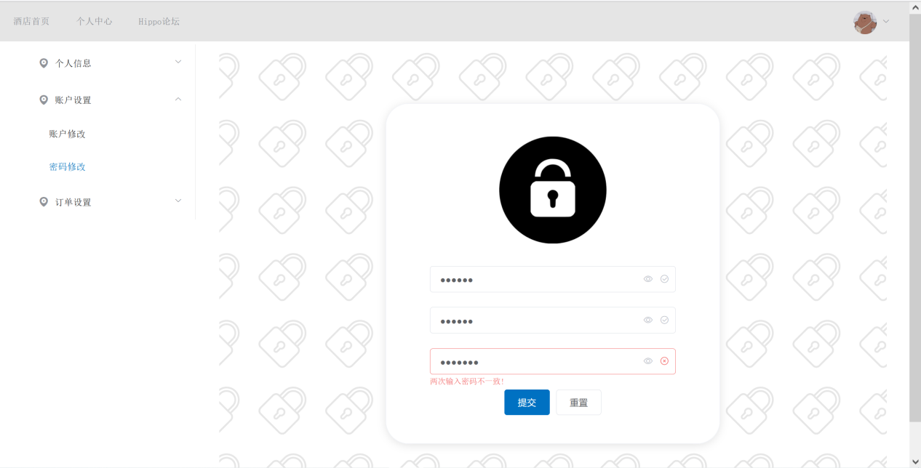

图 7 用户密码修改页面

* + 1. **用户收件地址信息页**

用户可以在如下页面进行住客信息的增加、删除、修改：

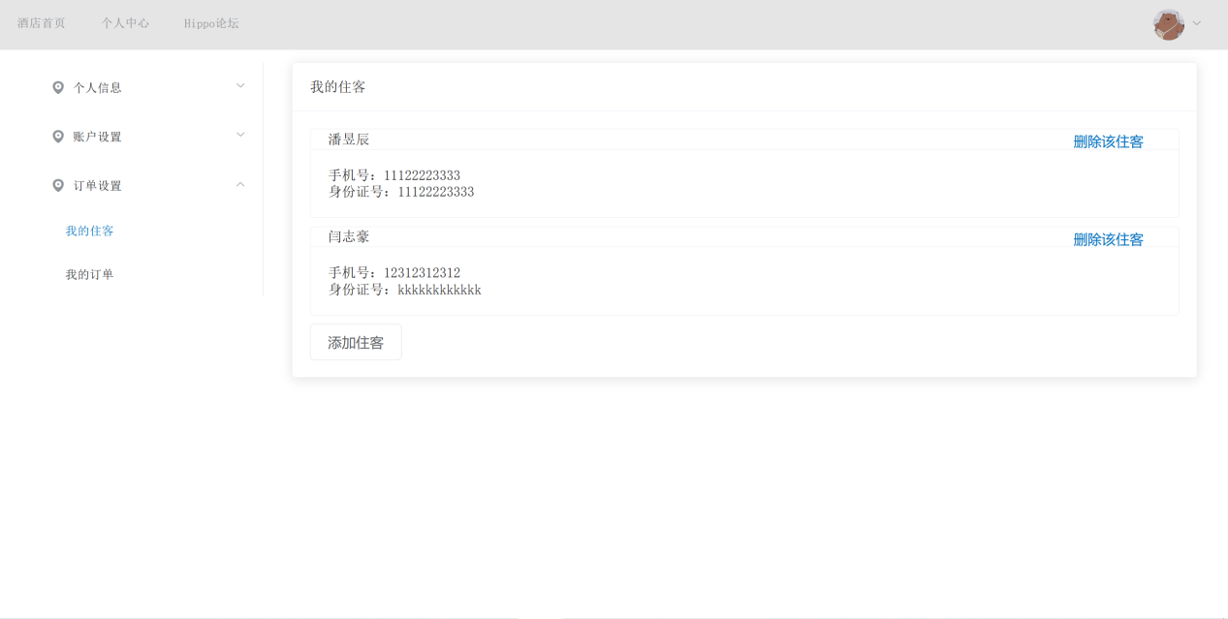

图 8 用户住客信息编辑页面

* 1. **酒店模块**
     1. **首页**

用户登录成功后便可以进入酒店平台的首页，我们前端页面设计采用了合理的色彩搭配与线条设计，页面简洁、大方、美观。

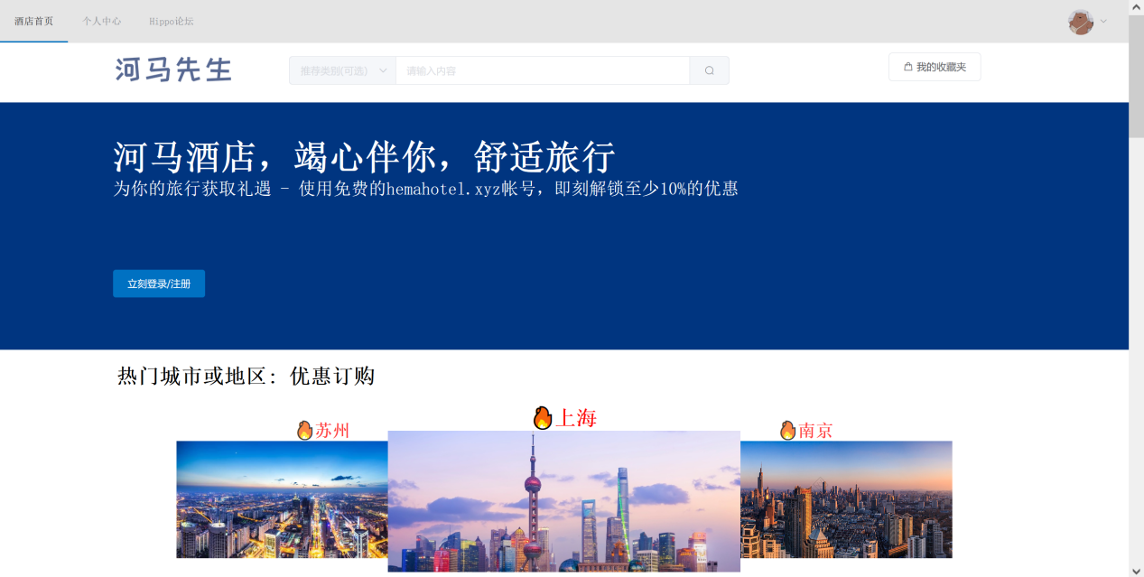

图 9 酒店平台首页页面1

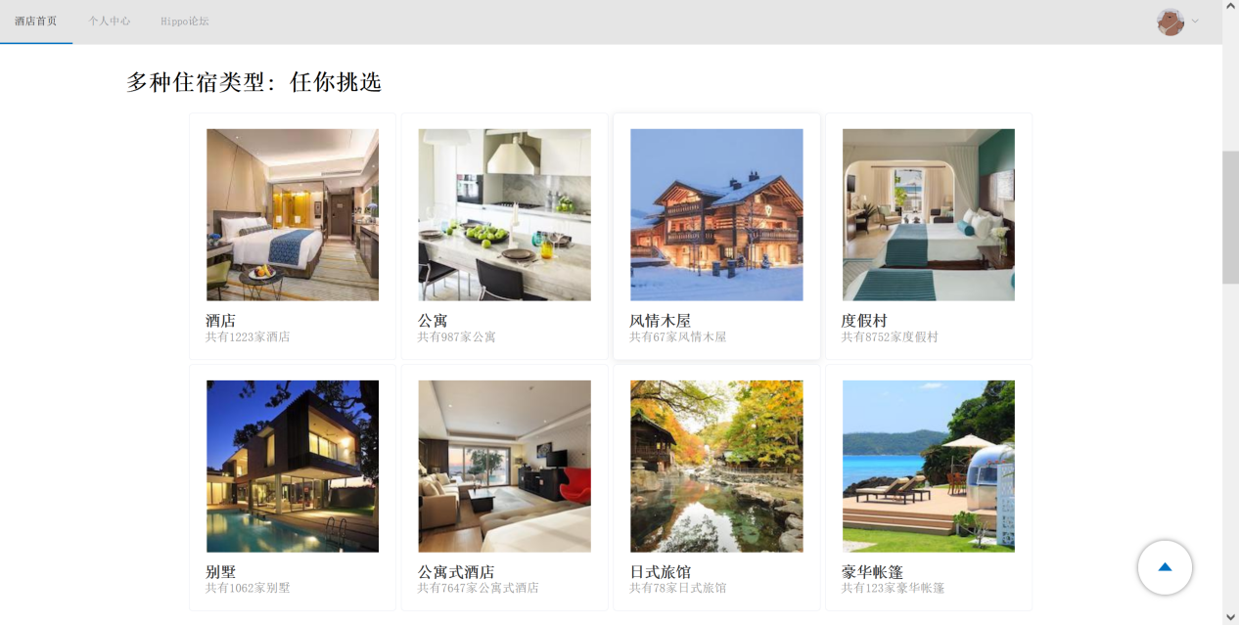

图 10 酒店平台首页页面2

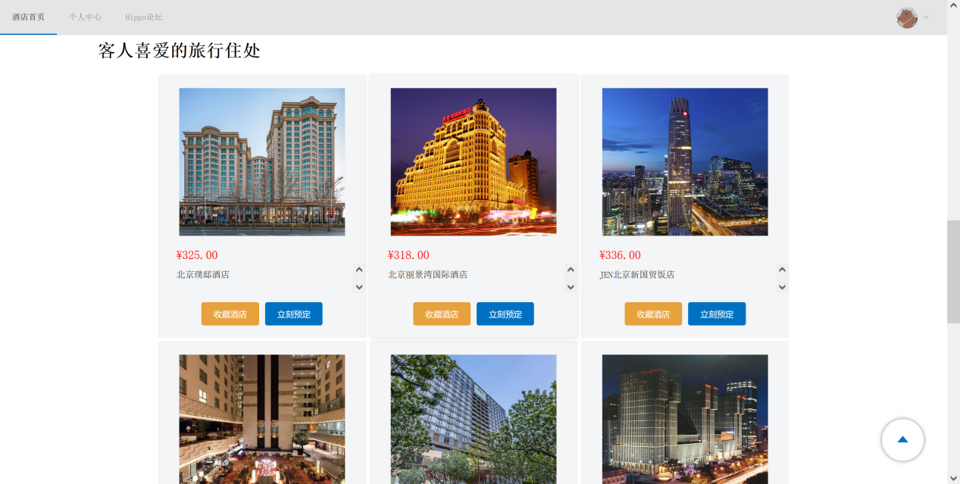

图 11 酒店平台首页页面3

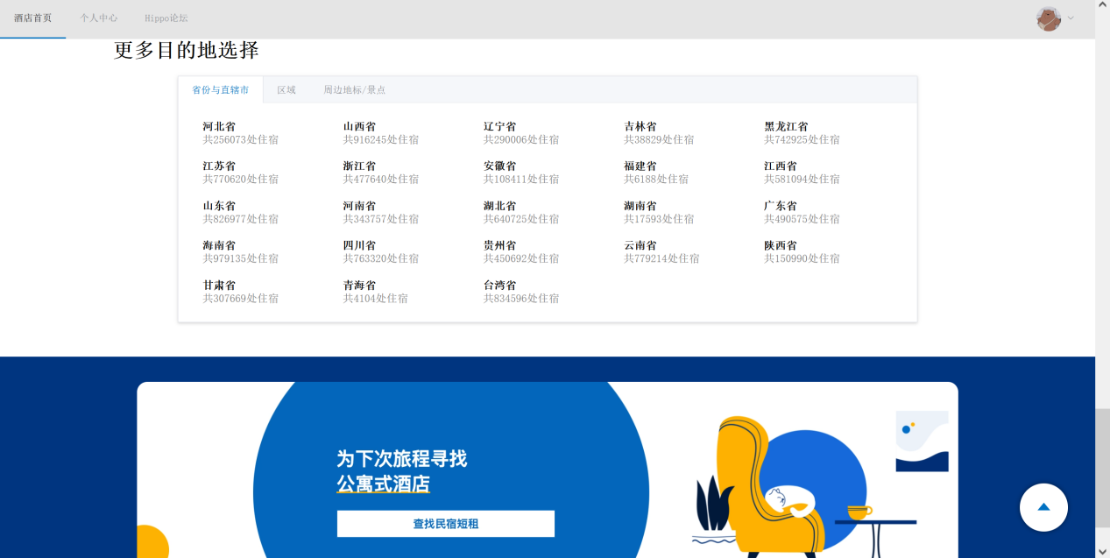

图 12 酒店平台首页页面4

* + 1. **酒店列表页**

下面的页面以分页的方式对酒店进行展示，点击每个酒店的图片便可以进入酒店的介绍详情页。

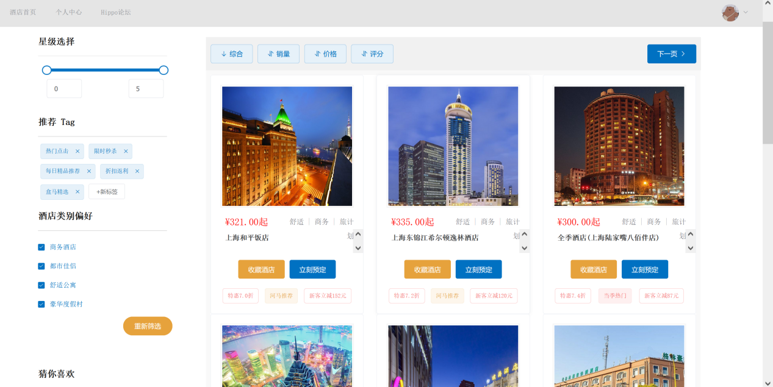

图 13 酒店列表页

* + 1. **酒店介绍详情页**

用户在酒店介绍详情页可以查看到酒店的基本信息（包括地址、星级、电话、评价等）以及酒店房间的类型、面积、陈设、价格、预定量等详细信息。

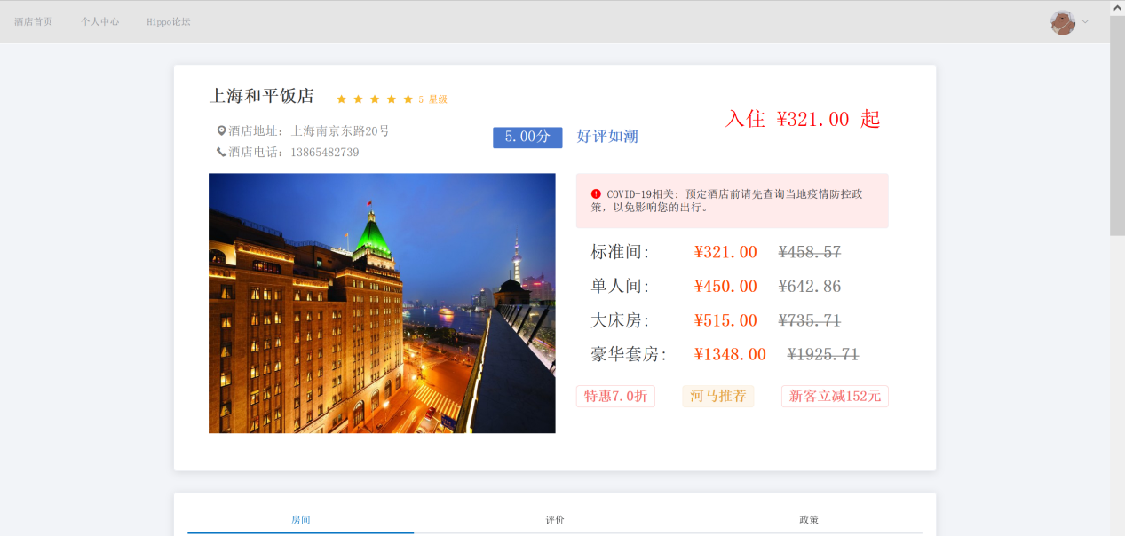

图 14 酒店介绍详情页1

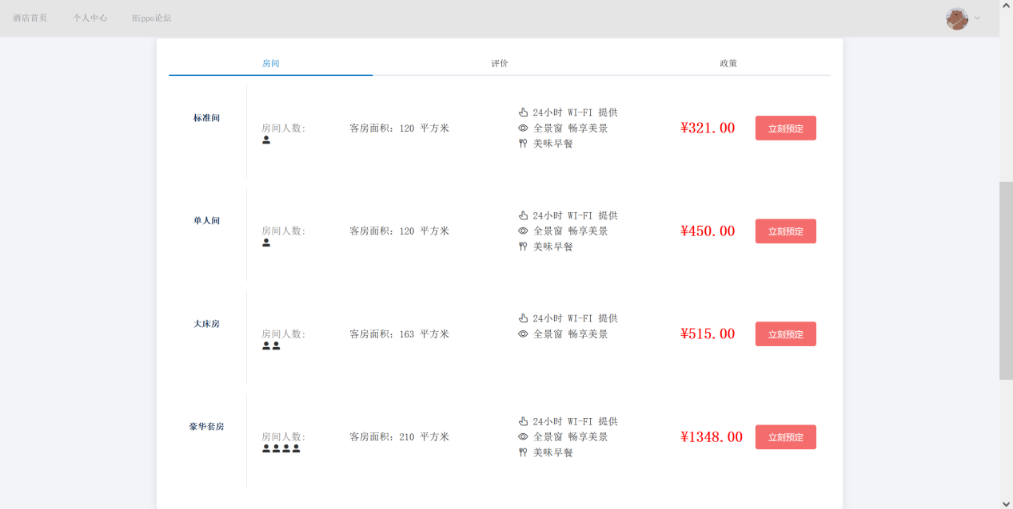

图 15 酒店介绍详情页2

* + 1. **酒店搜索**

1. **按酒店星级搜索**

本平台将酒店的星级范围设置为0-5，5星级意为最优，用户可以直接通过酒店列表页左侧滑动条选择酒店星级。

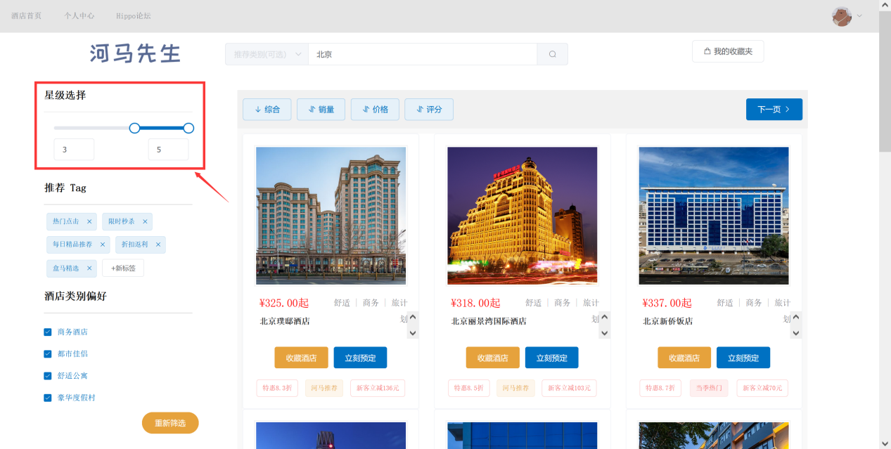

图 16 酒店按星级范围搜索

1. **按酒店标签搜索**

平台将酒店的信息标注为一些特定标签与类别偏好，例如当季热门、舒适公寓这些词条，用户可以直接通过酒店列表页左侧的表选择个人对酒店的偏好。

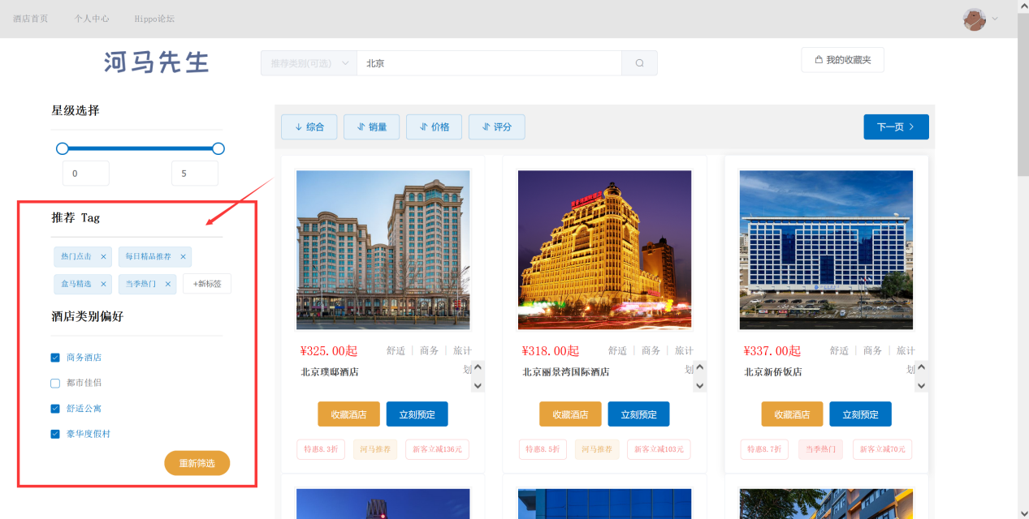

图 17 酒店按标签筛选

1. **按酒店名称搜索**

可以直接在搜索框输入酒店名称进行搜索，如搜索“上海裕景大饭店”，得到如下页面：

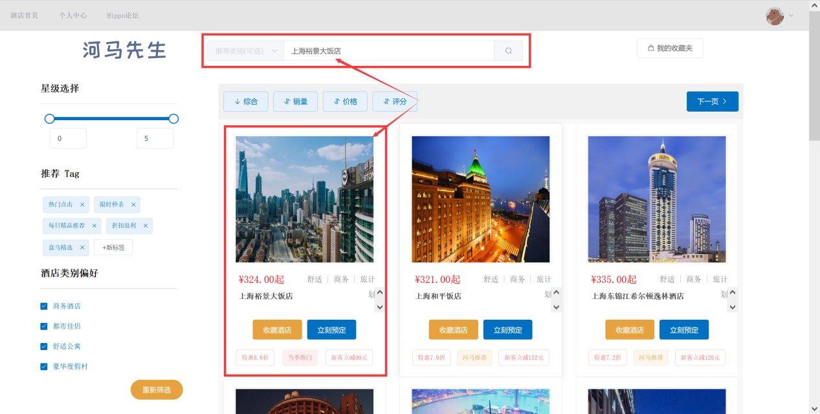

图 18 搜索名称为上海裕景大饭店的搜索页

1. **基于Elastic-search的相关度智能搜索**

该功能可以支持拼音和汉字的混合搜索，用户输入酒店相关关键字便可查询商品。

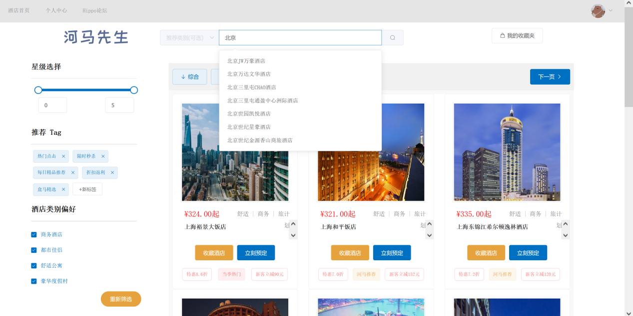

图 19 关键字“北京”的搜索

图 关键字“快”的搜索

图 拼音“shang”的搜索

图 拼音“su”的搜索

* + 1. **酒店评论**

用户在入住过某家酒店后，可以对房间满意度进行评价：

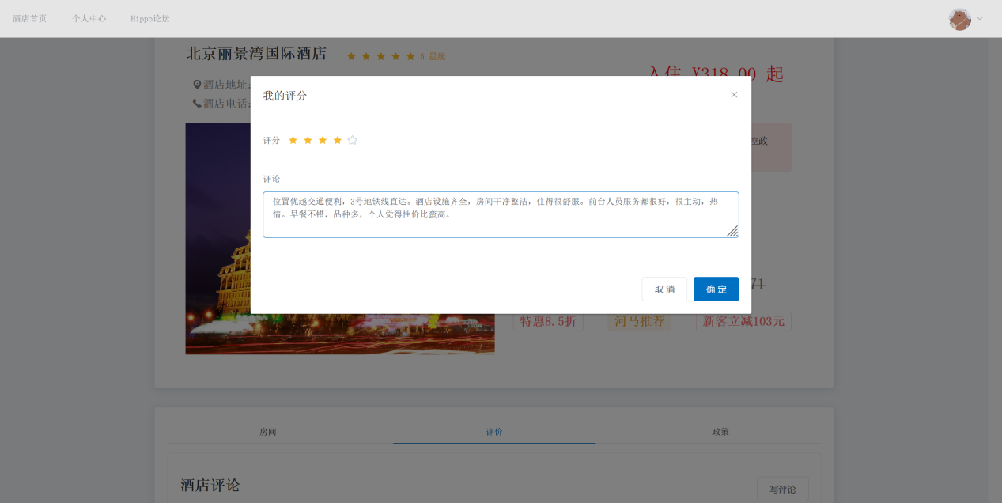

图 20 对酒店进行评论

* 1. **收藏夹模块**
     1. **酒店加入收藏夹**

用户在酒店列表页点击加入收藏按钮，便可以成功添加酒店到个人收藏夹。

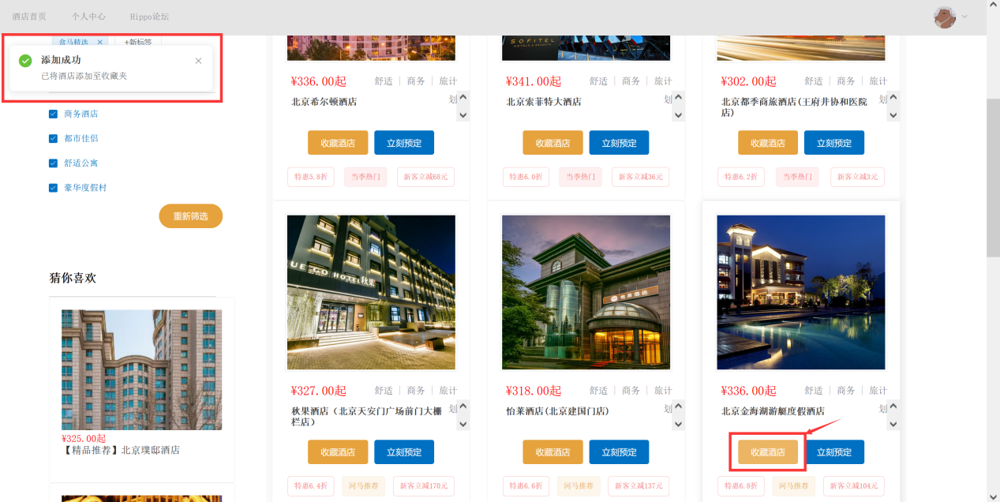

图 21 酒店添加到收藏夹

* + 1. **用户个人收藏夹**

用户点击我的收藏夹按钮，便可以进入自己收藏夹编辑酒店数量或将酒店从购物车移除。

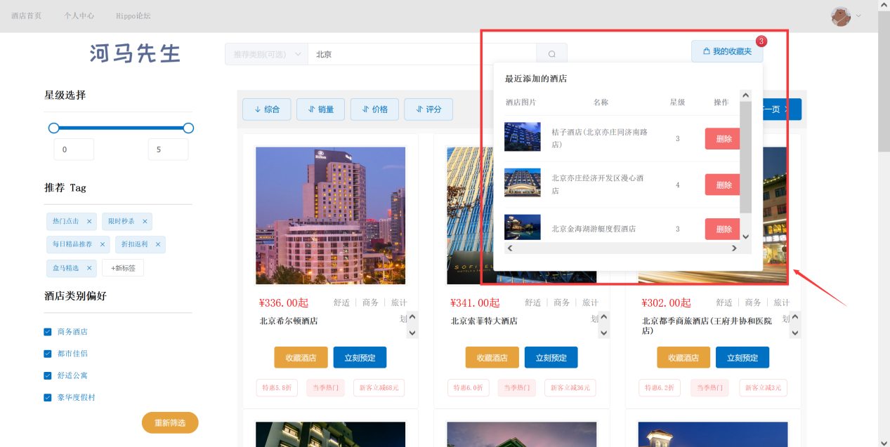

图 22 用户个人收藏夹

* 1. **Hippo论坛模块**
     1. **Hippo论坛页面**

在Hippo论坛首页，用户可以看到河马先生平台用户发的贴子。

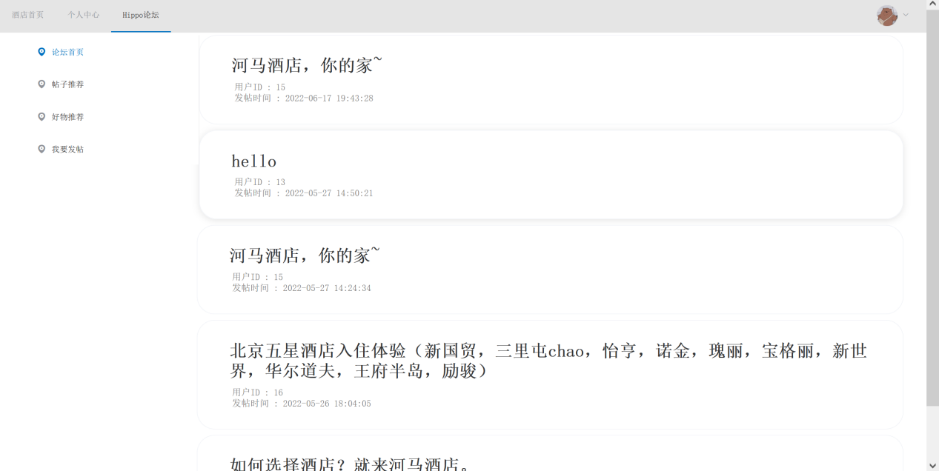

图 23 Hippo论坛首页

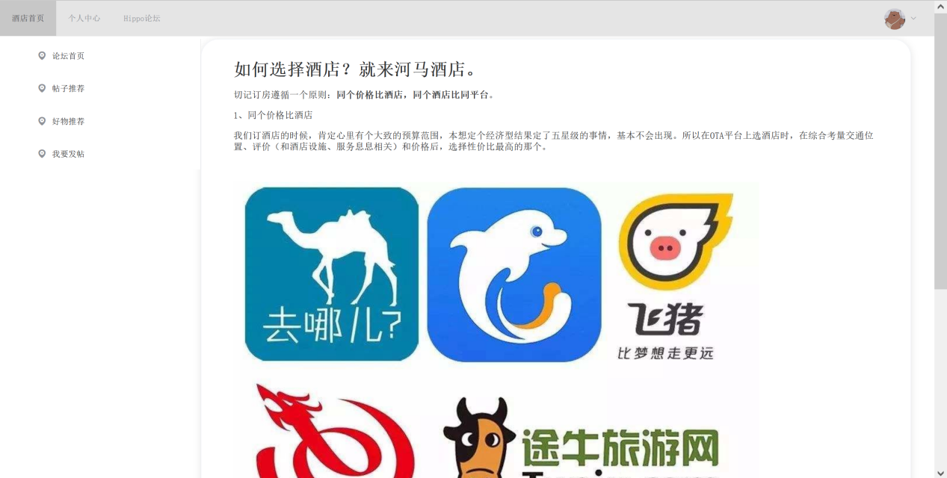

图 24 具体论坛帖子显示页面

* + 1. **Hippo论坛发帖页面**

在Hippo论坛中用户可以使用平台的富文本编辑框发布自己的贴子。

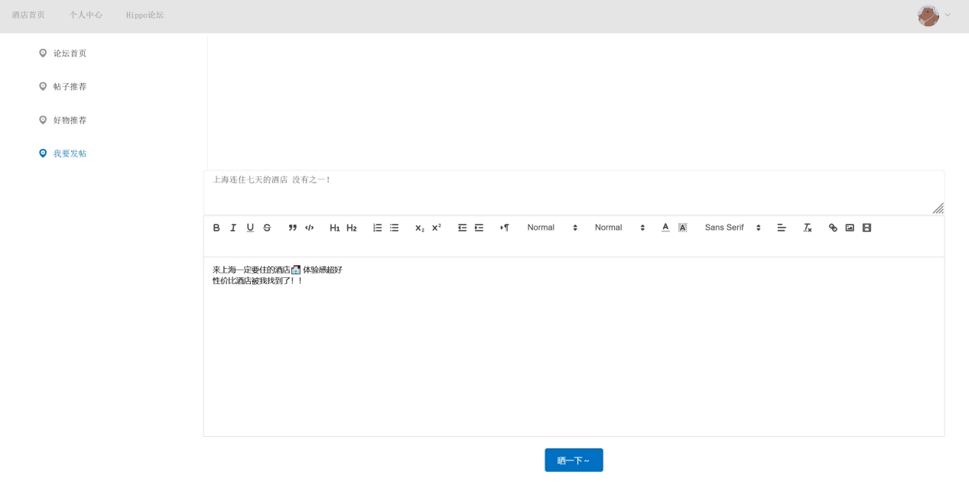

图 25 Hippo论坛发帖页面

* 1. **订单模块**
     1. **用户个人订单**

用户在订单中心可以查看到自己的所有订单信息，包括订单金额、状态，并可以进行支付与删除订单。

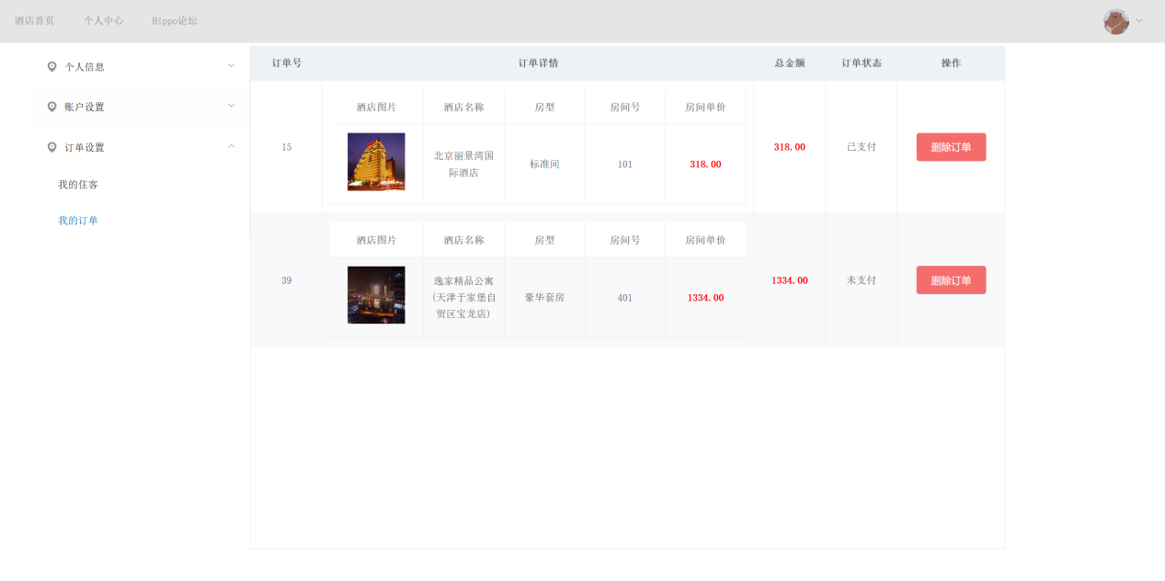

图 26 用户个人订单信息页

* + 1. **订单提交页**

在订单提交页用户可以选择收货地址、支付方式，进行支付。

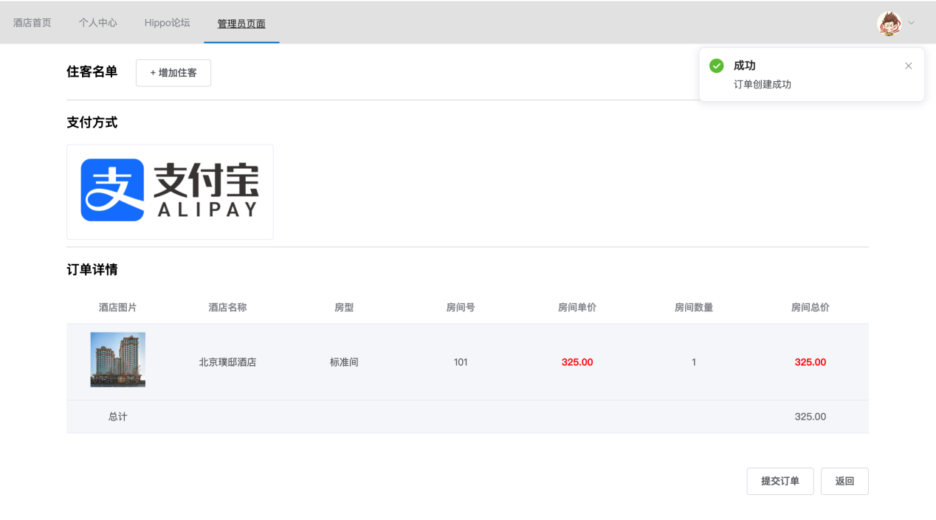

图 27 订单提交页

* + 1. **订单支付页**

在订单提交页用户点击提交订单后，便直接跳转到支付宝第三方支付平台进行支付。

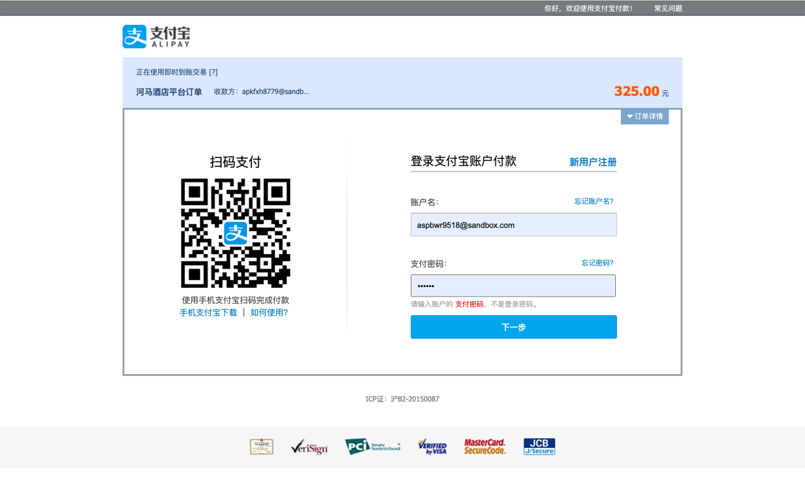

图 28 支付宝第三方订单支付页

* 1. **河马画像模块**
     1. **河马画像页面**

在河马画像页面，用户可以查看自己的购物情况与喜爱偏好。

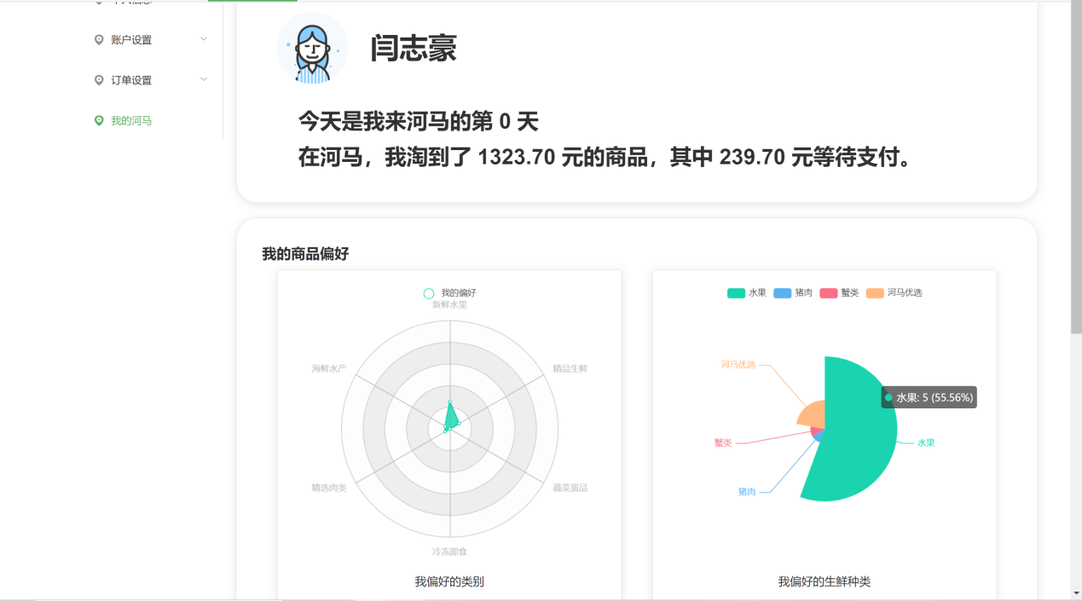

图7.6.1 河马画像页面

* 1. **后台管理模块**
     1. **后台主页**

在后台主页，管理员可以看到商城的经营情况，如：全国销售排行榜、用户区域分布等等。

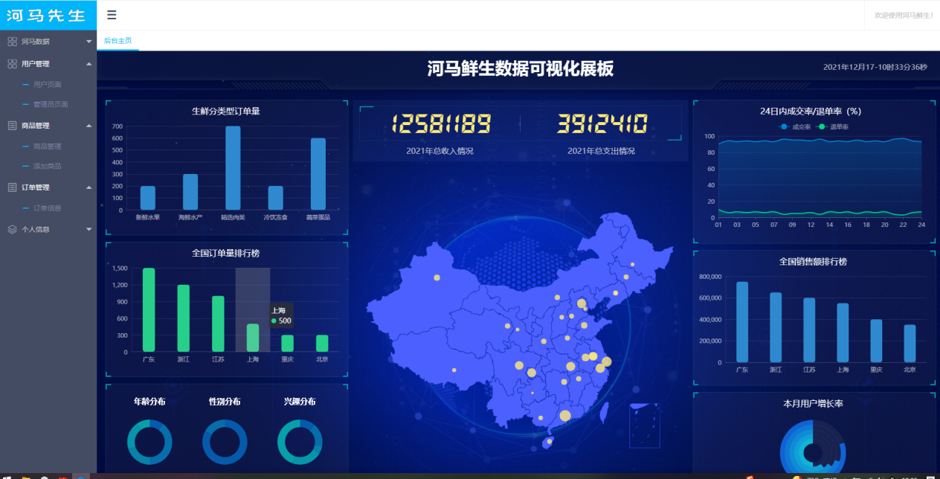

图7.7.1 后台主页

* + 1. **用户管理页**

在用户管理页，管理员可以查看用户信息，对用户权限进行控制。

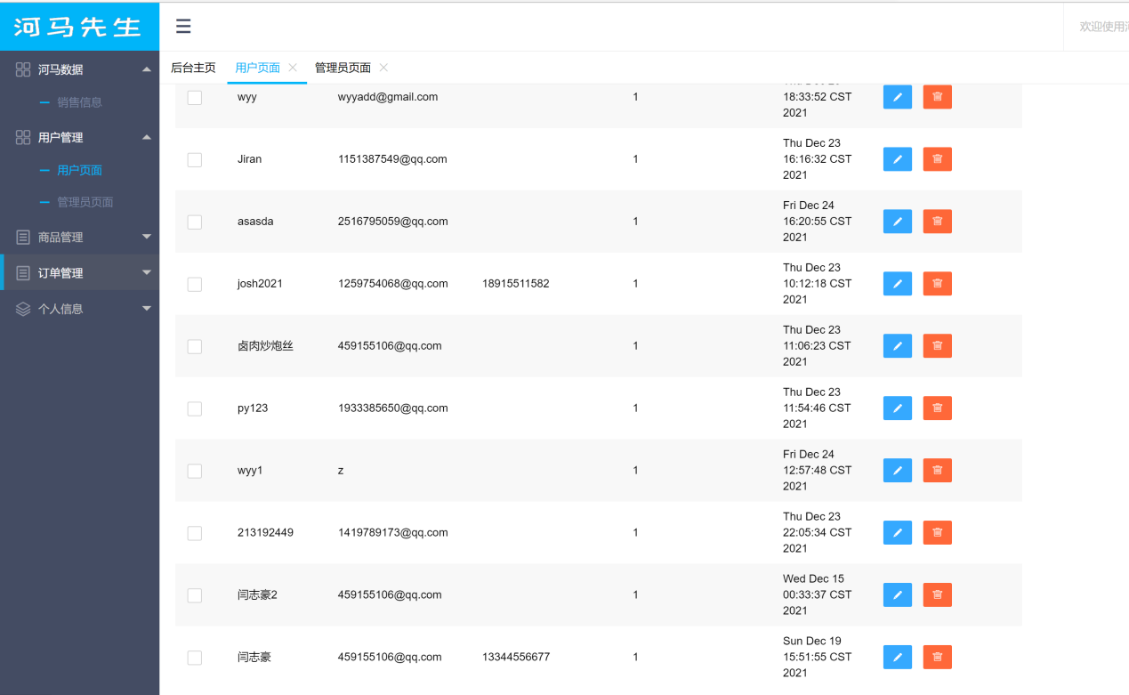

图7.7.2 用户管理页

* + 1. **商品管理页**

在商品管理页，管理员可以对商品进行增、删、改、查。

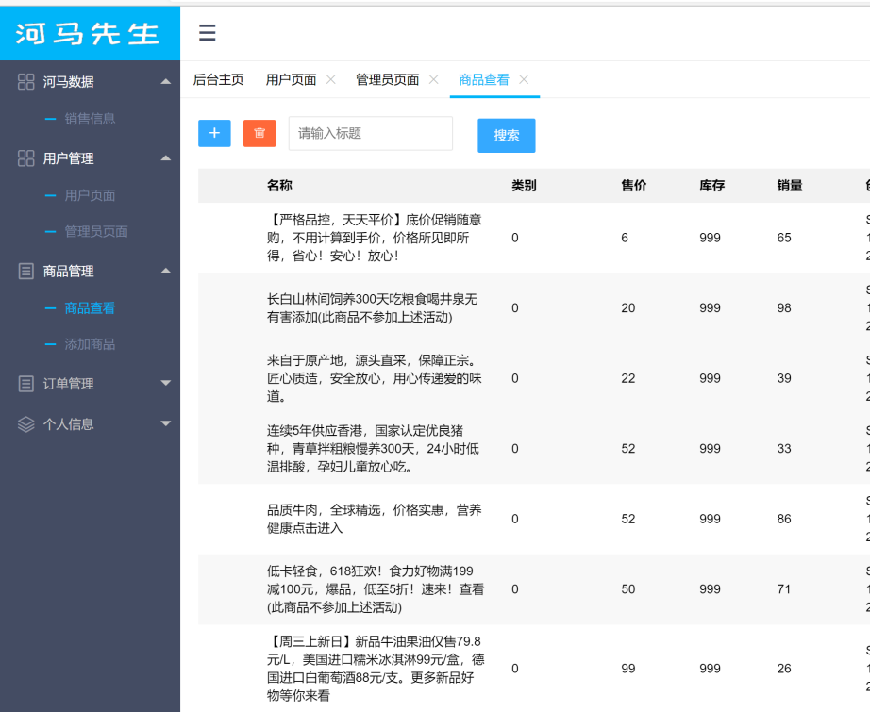

图7.7.3 商品管理页

* + 1. **订单管理页**

在订单管理页，管理员可以查看用户订单详情。

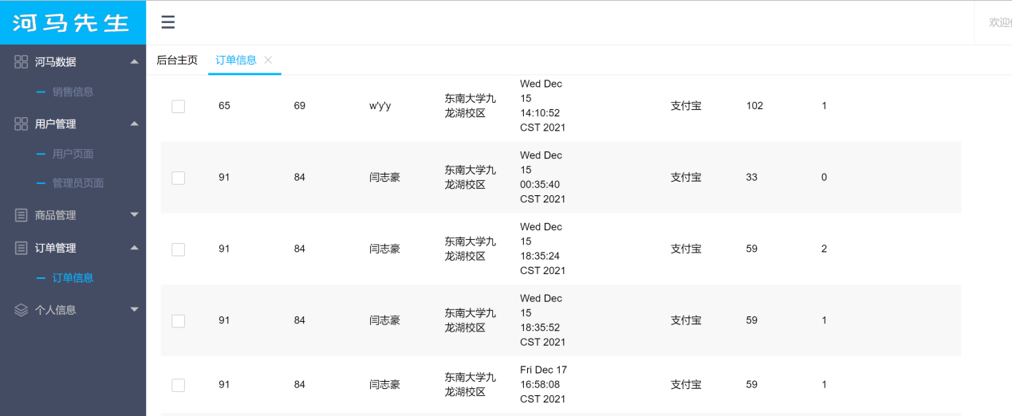

图7.7.4 订单管理页